Информация по буккроссингу Буландынского района
сентябрь
№ | Район | Школа | Всего детей в школе | Количество буккроссингов | Сколько детей охвачен букксосингом | Мероприятия внутри буккроссинга | Визуальное содержание буккроссинга | ответсвенный
1 | Буландынский район | Ельтайская СШ | 160 | 1 | 20 |  | Выстовка | Хаман Б.

Директор школы: Шахатова Ж.К.
Исп.:Хаман Б.

Елтай орта мектеп кітапханасындағы атқарылған жұмыстар туралы ақпарат
(Қыркүйек 2018)
Рухани жаңғыру бағытында «Тілдер достастығы» атты көрме өткізілді.
Мақсаты: оқушыларды қазақ елін, Отанын, қазақ тілін қастерлеуге, ой - өрісін кеңейтуге тәрбиелеу.
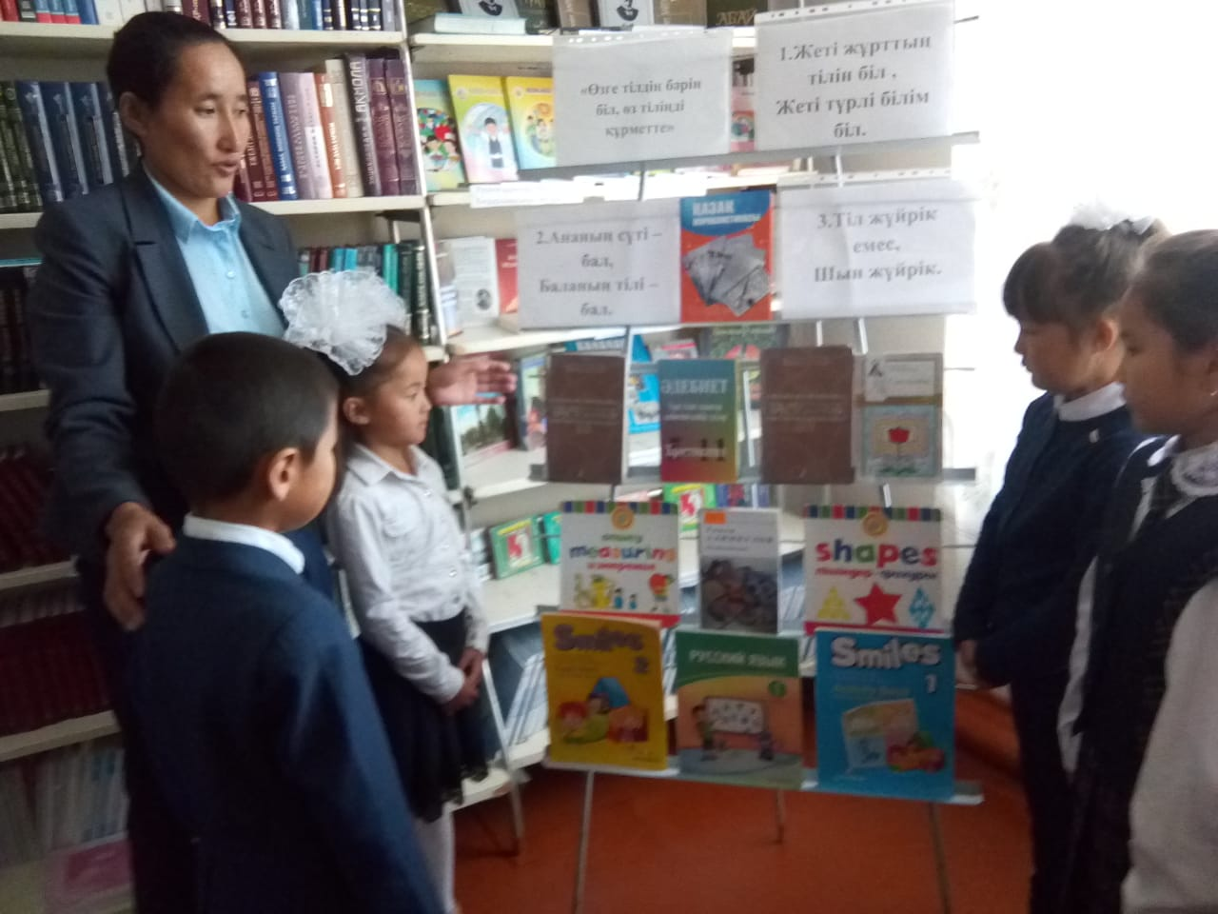

Мектеп директоры: Шахатова Ж.К
Орындаған: Хаман.Б
Тел: 31-1-26

